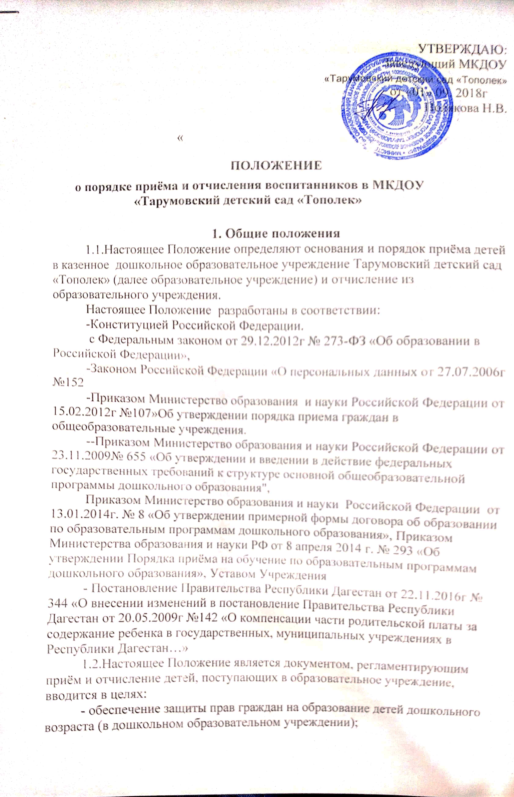
- определение прав и обязанностей физических и юридических лиц, а также регулирование их при осуществлении приёма, содержания, сохранения места и отчисления воспитанников из образовательного учреждения.
1.3.Настоящее Положение утверждается руководителем образовательного учреждения и действует до принятия нового.

2. Цели и задачи
2.1 Обеспечение прав граждан на общедоступное дошкольное образование детей дошкольного возраста в ДОУ.
2.2 Определение прав ,обязанностей физических и юридических лиц при осуществлении приема, содержания, сохранения места, перевода и отчисления воспитанников из ДОУ
2.3 Обеспечение максимального числа нуждающихся семей местами в ДОУ и сокращение очередей, детей состоящих на учете для определения в дошкольное образовательное учреждение.

3. Порядок приёма воспитанников в образовательное учреждение
3.1 Организация комплектования ДОУ осуществляется Комиссией по комплектованию на основе данных единого электронного реестра (автоматизированной системы «Комплектование ДОУ.
3.2.Порядок комплектования образовательного учреждения определяется Учредителем в соответствии с законодательством Российской Федерации.
3.3.Прием детей в ДОУ осуществляется руководителем образовательного учреждения на основании направления (путёвки ) выданного специалистом МКУ «Отдел образования» Тарумовский район РД ,наделенного соответствующими полномочиями ,по личному заявлению родителя9законного представителя ребенка при предъявлении оригинала документа удостоверяющего личность родителя (законного представителя)
В ДОУ принимаются дети в возрасте от 2месяцев (при наличии соответствующих условий ) до 8 лет.
В заявление родителями (законными представителями) ребенка указываются следующие сведения:
-фамилия имя, отчество ребенка;
-дата и место рождения ребенка;
-фамилия имя отчество родителей;
-адрес места жительства ребенка, его родителей;
-контактные телефоны родителей;
(Форма заявления в приложении)
3.4 Приём детей, впервые поступающих в ДОУ, осуществляется на основании:
- медицинского заключения, для приёма в образовательную организацию.
Для зачисления ребёнка в образовательную организацию родители предъявляют:
- свидетельства о рождении ребёнка или документ, подтверждающий родство заявителя (или законность представления прав ребёнка),
-свидетельство о регистрации ребёнка по месту жительства , содержащий сведения о регистрации ребёнка по месту жительства или по месту требования;
-копию документа, подтверждающего личность родителя
- Родители (законные представители) детей, являющихся иностранными гражданами или лицами без гражданства, дополнительно предъявляют документ, подтверждающий родство заявителя (или законность представления прав ребёнка) и документ, подтверждающий право заявителя на пребывание в Российской Федерации. Иностранные граждане и лица без гражданства все документы представляют на русском языке вместе с заверенным в установленном порядке переводом на русский язык.
Копии предъявляемых при приёме документов хранятся в образовательной организации на время обучения ребёнка.
- заявления одного из родителей (законного представителя).
-согласие родителей на обработку их персональных данных и персональных данных ребенка ,в порядке установленном законодательством РФ
3.5 На каждого ребёнка, зачисленного в Учреждение, заводится личное дело, в котором хранятся все сданные документы.
3.6 Дети с ограниченными возможностями здоровья принимаются на обучение по адаптированной программе дошкольного образования только с согласия родителей.
3.7.Прием и зачисление ребенка в Учреждение оформляется приказом руководителя Учреждения.
3.8.Количественный состав групп (наполняемость) устанавливается в соответствии с санитарно-эпидемиологическими правилами и нормативами для дошкольных учреждений.
3.9 При приеме детей руководитель Учреждения (или его заместитель) обязаны ознакомить родителей (законных представителей) с:
-Уставом Учреждения
-Лицензией на право образовательной деятельности
-Свидетельством о государственной аккредитации учреждения
- Настоящим Положением о порядке приема детей в учреждение
-Образовательными программами и другими документами, регламентирующими организацию и осуществление образовательной деятельности, прав и обязанностей воспитанников,
Копии указанных документов, информация о сроках приема документов размещаются на информационном стенде Учреждения и на официальном сайте образовательной организации в сети Интернет. Факт ознакомления родителей (законных представителей) ребенка с указанными документами фиксируется в заявлении о приеме в образовательную организацию и заверяется личной подписью родителей (законных представителей) ребенка
-присвоение заявлению в Системе статуса «Зачислен в ДОУ является окончательным результатом предоставления государственной услуги и основания для снятия ребенка с очереди и удаления его из электронной базы очередников.
3.10 Взаимоотношения между Учреждением и родителями (законными представителями) регулируется договором, включающим в себя взаимные права, обязанность и ответственность сторон, возникающие в процессе обучения, воспитания, развития, присмотра, ухода и оздоровления детей; длительность пребывания ребенка в Учреждении, а также расчет платы, взимаемой с родителей (законных представителей) за содержание ребенка в Учреждении.
Подписание договора является обязательным для обеих сторон.
3.11 Родителям (законным представителям) может быть отказано в приеме ребенка при отсутствии свободных мест в Учреждении.
3.12.Родители (законные представители) имеют право на получение компенсации части родительской платы со дня зачисления ребенка в Учреждение, реализующего основную образовательную программу дошкольного образования, и по день его отчисления из Учреждения включительно.
- Правом на получение компенсации обладает малоимущая семья со среднедушевым доходом, размер которого на момент обращения не превышает величину прожиточного минимума на душу населения указанного в Республики Дагестан. Для начисления компенсации родительской платы за присмотр и уход необходимо предоставить:
-справку о том ,что семья является малообеспеченной;
- заявление на выплату компенсации, копию паспорта;
- справку о номере личного счета заявителя из банка;
Компенсация части родительской платы за детей в учреждении составляет:
- 20 % размера внесенной родителями фактически взимаемой платы за содержание ребенка в Учреждении – на первого ребенка;
- 50 % размера внесенной родителями фактически взимаемой платы за содержание ребенка в Учреждении – на второго ребенка;
- 70 % размера внесенной родителями фактически взимаемой платы за содержание ребенка в Учреждении – на третьего и последующих детей.
3.13 Родители (законные представители) имеют право на получение льгот по родительской плате за содержание ребенка в Учреждении, согласно представленным документам (опекаемые дети и дети-инвалиды).

4. Участники образовательного процесса
при приеме и отчислении воспитанников и их полномочия
4.1.Участниками образовательного процесса при приеме и отчислении воспитанников Учреждения являются:
-Администрация Учреждения (в лице заведующего)
-Родители (законные представители) детей
-.Родители (законные представители) имеют право:
-возможность ознакомления с ходом образовательного процесса;
-защиту прав и интересов детей;
-присутствие в группе, которую посещает ребенок, на условиях, определенных в договоре между Учреждением и родителями (законными представителями);
-участие в работе педагогического совета Учреждения с правом совещательного голоса;
-досрочное расторжение договора между Учреждением и родителями (законными представителями) на условиях, определенных договором между Учреждением и родителями (законными представителями);
-доброжелательное и тактичное отношение работников Учреждения.
4.2 Родители (законные представители) обязаны:
-выполнять Устав Учреждения;
-соблюдать условия договора между Учреждением и родителями (законными представителями);
-вносить плату за содержание ребенка в Учреждении в установленном для конкретной семьи размере в срок, указанный в договоре между Учреждением и родителями (законными представителями);
-взаимодействовать с Учреждением по всем направлениям;
-уважать честь и достоинство работников Учреждения.
4.3.Администрация Учреждения (в лице заведующего) имеет право:
формировать контингент воспитанников в соответствии с лицензией, Уставом, порядком, определенным Учредителем.
4.4.Администрация (в лице заведующего) обязана:
-выполнять Устав Учреждения;
-соблюдать права всех участников образовательного процесса.

5. Перевод ребенка в другую группу.
5.1 Перевод ребенка из первой младшей группы во вторую младшую группу осуществляется с учетом мнения родителей на основании их личного заявления, оформляется приказом по ДОУ.
5.2. Перевод ребенка в следующую возрастную группу осуществляется ежегодно на 1 сентября текущего года и оформляется приказом по ДОУ.
5.3 По заявлению родителя руководитель ДОУ может перевести ребенка в другую группу, при наличии в ней свободных мест.

6. Порядок отчисления ребенка из учреждения
61.Отчисление ребенка может происходить в следующих случаях:
1) в связи с завершением обучения в Учреждении;
2) досрочно по следующим основаниям:
-по инициативе родителей (законных представителей) ребенка, в том числе в случае перевода ребенка для продолжения освоения образовательной программы в другую организацию, осуществляющую образовательную деятельность;
-в случае установления нарушения порядка приема в Учреждение, повлекшего его незаконное зачисление в Учреждение;
по обстоятельствам, не зависящим от воли родителей (законных представителей) ребенка и Учреждения, в том числе в случае ликвидации Учреждения.
6.2.Перевод воспитанников в другое учреждение осуществляется по согласованию между руководителями с письменного согласия родителей (законных представителей)4.3.Отчисление ребенка из Учреждения оформляется приказом руководителя по Учреждению.
6.3.Сохранение места в Учреждении за воспитанником гарантировано в следующих случаях:
- болезнь ребенка;
- пребывание в условиях карантина;
- прохождение санаторно-курортного лечения;
- отпуск родителей (законных представителей) не более чем 75 календарных дней;
- в летний период, вне зависимости от отпуска родителей (законных представителей), без оправдательного документа.

Приложение №1

Заведующей МКДОУ «Тарумовский д/сад «Тополек»
Поляковой НВ

Родителя (законного представителя)

________________________________

________________________________

________________________________
(адрес фактического проживания)

№ моб. тел.__________________

ЗАЯВЛЕНИЕ

Прошу поставить в Реестр очередности моего ребенка
_____________________________________________________________________________
(фамилия, имя, отчество (последнее при наличии) _________________________________________________________________________________________
(дата рождения ребенка, адрес фактического проживания ребенка)
____________________________________________________________________________________________
( номер свидетельства о рождении ребенка)

_______________________________________________________________________________________
(Ф.И.О. матери (законного представителя), телефон)

_______________________________________________________________________________________
(место работы матери, должность)
____________________________________________________________________________________________
(Ф.И.О. отца (законного представителя), телефон)
_______________________________________________________________________________________
(место работы отца, должность)

Имею право на внеочередное, первоочередное получение направления:
_____________________________________________________________________________
(указать категорию)
К заявлению прилагаю: ________________________________________________________
(указать копии документов, подтверждающих внеочередное,
_____________________________________________________________________________
первоочередное право получения направления)
Об информации, касающейся моего ребенка при комплектовании образовательных учреждений, помимо ее размещения на официальном информационном портале
(по телефону (указывается номер телефона)_______________________,
В случае изменения мною указанного способа информирования либо указанных данных, обязуюсь своевременно предоставить изменившуюся информацию в ДОУ
Согласен на включение в единую базу данных граждан, нуждающихся в устройстве детей в дошкольное образовательное учреждение (детский сад), и обработку персональных данных: своей фамилии, имени, отчества, адреса места жительства, места работы, а также фамилии, имени, отчества, даты рождения и адреса места жительства, данные свидетельства о рождении моего несовершеннолетнего ребенка.

"____" _________________ 20____ года ______________________________
(подпись)

Приложение №2

Заведующей МКДОУ
«Тарумовский детский сад «Тополек»
РД «Тарумовский район с Тарумовка
ул Площадь Победы
Поляковой Н В
От ______________________________
___________________________________
Проживающие по адресу:____________
__________________________________
№ моб. тел_________________________
Заявление
о приеме ребенка в дошкольное образовательное учреждение.
Прошу Вас зачислить моего ребенка ____________________________________________________
(Ф И ребенка .дата рождения,)
в МКДОУ «Тарумовский детский сад «Тополек» РД «Тарумовский район с Тарумовка ул Пл. Победы
В _______________ группу; воспитатель ___________________________________________
Основание зачисления ребенка : направление № _____________ от _______________________
МКУ «Отдел образования Тарумовского района» РД
С уставом, лицензией на право ведения образовательной деятельности, свидетельством о государственной аккредитации, образовательной программой МКДОУ ознакомлен(а).
С использованием персональных данных _согласен____________
Дата «___»_______________20_____
подпись_________________

